Recuerdo 4
“Fracciones propias e impropias”

- Resuelve los siguientes ejercicios con el desarrollo correspondiente.

- Escribe como fracción impropia y como número mixto cada una de las siguientes representaciones

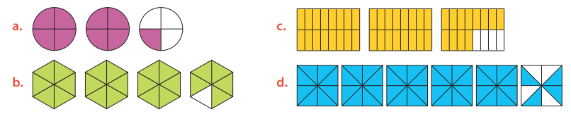

- Clasifica las siguientes fracciones. Para ello, escribe: propia, impropia o equivalente a la unidad.

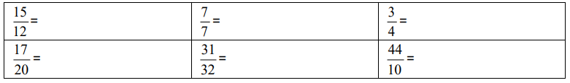

- Escribe cada fracción como un número mixto y cada número mixto como fracción.

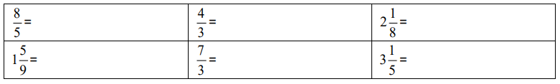
- Escribe las siguientes fracciones como números mixtos.

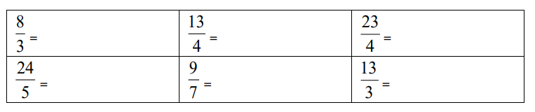

- Escribe los siguientes números mixtos como fracciones impropias.

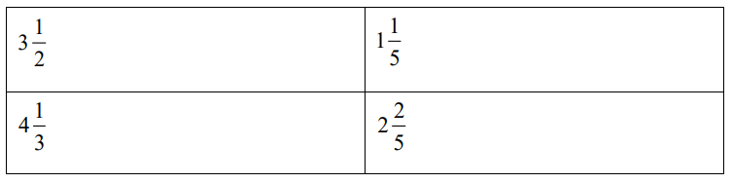

- Calcula el cociente y resto de las siguientes divisiones para expresar como número mixto las siguientes fracciones.
- 17:6
- 12:7
- 9:2
- 5:3
- 10:9
- 14:6
- 27:8
- 30:7
- 17:4

